Дидактический материал для детей с левополушарным стилем мышления
Ребята, ответьте на несколько представленных для Вас вопросов.
Выберите один правильный вариант ответа.
Обведите в кружок номер правильного варианта ответа.
Как Вы думаете, герб, какой страны изображен ниже?
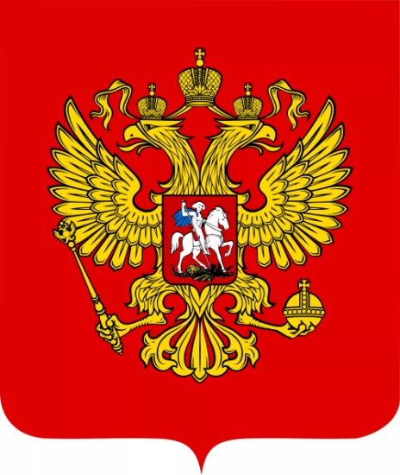
- Россия
- Болгария
- Германия
- Мексика
Как Вы думаете, флаг, какой страны изображен ниже?
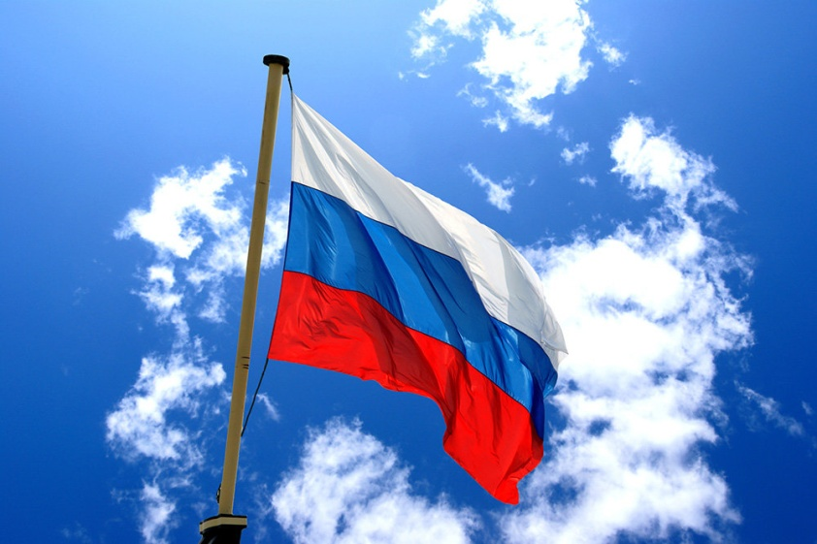
- Франция
- Нидерланды
- Россия
- Румыния
Как Вы думаете, представленный ниже отрывок слов из гимна, к какой стране он относится?

Славься, Отечество наше свободное,
Братских народов союз вековой,
Предками данная мудрость народная!
Славься, страна! Мы гордимся тобой!
- Украина
- Белоруссия
- Польша
- Россия

